雲林縣惠來國小八十八學年度第一次月考數學科
年級： 班級： 座號： 姓名：

- 選擇:
( )把28寫4×7的乘積過程叫
做 因數分解 因數合成
因數相乘 因數結合。
( )5和8的公因數只有1，最大
公因數也是1，這兩數的關係
叫做互質 互補 平分
對分
( )32個蘋果可以剛好平分給 
4人 5人 6人 7人
( )一個整數的倍數有 1個 
2個 5個 無限多個
( )最簡分數的分子和分母 互
質 互補 互為倒數 都
是偶數
( )找找看，哪一個數是11的倍
數？ 581 416 6270 
6511
( )11和17的最小公倍數是 
11 17 11和17的乘積 
17和11 的商
( )一個整數的個位數字是0，2，
4，6， 8，這個數一定是 
5 2 3 11 的倍數
( )直角三角形中，一銳角是58
°，另一銳角是多少度？ 
22° 32°42° 52°
( )一個三角形中，最多有幾個
鈍角或直角 2 沒有 
1個 3個。
- 填填看
19的因數總共有( )個，所以它是( ) 數。

整數中是質數也是偶數的是( )。

２５ （ ） １
─── ＝ ── ＝ ──
１００ ２０ （ ）
三邊都等長的三角形，叫做（ ）形。
3 × 6 ＝ 18，所以18是6的（ ）， 6是18的（ ）。

- 算算看
用短除法求最大公因數：
72，150

約成最簡分數

280
1──
490

用通分的方法比較大小
7 9 17
─ , ─ , ─
12 20 25

比較大小：
２ ３ ６
─ ， ─ ， ──
５ ７ １１

求最大公因數和最小公倍數：
2，4，5

求最大公因數和最小公倍數：
14，28，84

算出正三角形（ ）中的角度：
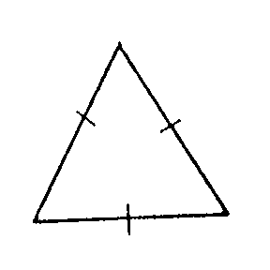

算出如圖等腰三角形中，（ ㄇ ）的角度：
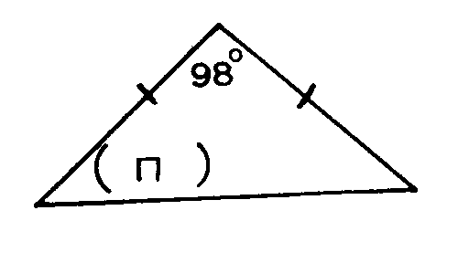

- 應用題:
粟子72個，口香糖45條，分給若干人，每人所得要一樣，最多可分給幾人？每人可分得粟子幾個？口香糖幾條？

小英15分走了1公里，平均每分走幾分之幾公里？

五年級學生，無論編成8人一組，12人一組，或15人一組都能剛好編完，五年級學生至少有幾人？

算出下面六邊形的內角和是幾度？
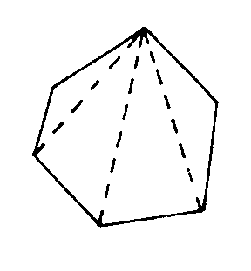

5畫出邊長6公分，,5公分，４公分的三角形

